IDECOR una herramienta para fortalecer las capacidades de gestión territorial en los gobiernos locales

Mario Piumetto¹, Hernán Morales¹, Gino Mosconi², Steffi Giraudo ³

¹ IDECOR (Infraestructura de Datos Espaciales de Córdoba) – Universidad Nacional de Córdoba, Facultad Ciencias Exactas Físicas y Naturales.
² Universidad Nacional de Córdoba, Facultad Ciencias Exactas Físicas y Naturales, Centro de Estudios Territoriales
³ Proyecto Estudio Territorial Inmobiliario, Secretaría de Ingresos Públicos y
Dirección General de Catastro.

Email: {marioandres.piumetto, gino.mosconi, steffi.giraudo}@cba.gov.ar, hernan.morales@unc.edu.ar

Resumen: La iniciativa “IDECOR Ciudades”, iniciada en 2020 por parte de la Infraestructura de Datos Espaciales de la Provincia de Córdoba (IDECOR), está dirigida a los municipios y comunas de la provincia, y tiene como fin, el fortalecimiento de capacidades que les permitan mejorar la gestión local de información territorial e integrarse a la IDE provincial.

Forma parte de un proceso a largo plazo, puesto que la premisa es realizar un acompañamiento a cada municipio participante en su gestión local, sin reemplazarlo en la producción de datos, sino brindando infraestructura y capacitación para alcanzar sus propios objetivos, que no sólo incluye el desarrollo de datos, sino alcanzar estándares de calidad y un proceso de mejora continua.

Actualmente componen el programa seis municipios, con una propuesta de trabajo definida que se refleja en 18 mapas, disponibles en el geo portal de IDECOR Mapas Córdoba. El uso de la plataforma ha permitido en este corto tiempo, que se dispongan progresivamente más y mejores datos locales, abiertos, interoperables e integrados con datos provinciales con el objetivo de alcanzar una gestión local eficiente y sustentable.
Palabras Claves: Gobierno Local, Municipios, Planeamiento, Capacidad, Gestión Local.

- INTRODUCCIÓN

Una Infraestructura de Datos Espaciales (IDE) responde a un modelo de jerarquía, con ámbitos o niveles interconectados, donde cada IDE está formada principalmente por la integración de conjuntos de datos espaciales desarrollados por organizaciones que operan en un mismo nivel y/o por debajo.

El modelo de jerarquía implica que existen relaciones verticales donde, por ejemplo, la IDE Provincial tiene dos caras diferentes, una que mira hacia un nivel más alto (Nivel nacional) y la otra que mira hacia el nivel más bajo (Nivel local). Además, hay relaciones horizontales, en las se relacionan organizaciones en un mismo nivel de jerarquía, debiendo existir cooperación entre ellas, puesto que cada organización tiene un rol definido.

El esquema de la figura 1 agrega un concepto adicional, relacionado a las características propias de los datos en cada nivel, puesto que el alcance de los detalles de cada elemento dependerá de quién lo confeccione y el ámbito de aplicación (nacional, provincial, etc.). De este modo, si bien el estado provincial tiene las capacidades para llevar adelante el desarrollo o registro de normativas de planificación, corresponde a los gobiernos locales (municipios y comunas) realizarlo y si el estado provincial intenta reemplazarlo, seguramente, al intentar cubrir todo el territorio se realizarán generalizaciones.

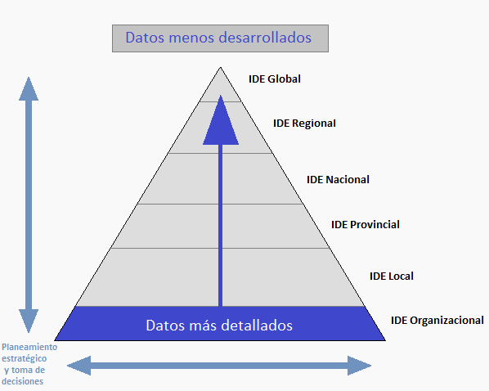
Figura 1. Jerarquías de Infraestructura de Datos Espaciales

En ocasiones, el ámbito local no dispone de las capacidades necesarias para realizar el desarrollo adecuado de sus propios datos, pero a su vez, es el nivel de gobierno que está más próximo a los ciudadanos debido a las múltiples interacciones que comparten, por lo tanto posee más variedad de datos e información respecto al territorio local. Ante este contexto, la IDE provincial puede tener un rol particular, funcionando como enlace entre el ámbito local y las diferentes organizaciones y reparticiones (a nivel provincial y nacional), brindando recursos a los gobiernos locales con un enfoque en la apertura y publicación de datos territoriales a escala municipal, por medio de servicios geográficos bajo estándares OGC. A partir de una coordinación provincia-municipio eficiente, se facilita el libre acceso de los datos por parte de ciudadanos, profesionales y demás actores locales, logrando una integración de los mismos con datos provinciales y datos de municipios colindantes, con el objetivo de administrar la información de manera efectiva.

En otras palabras, la IDE Provincial debe proporcionar a los municipios/comunas un entorno en el que todas las partes interesadas, tanto usuarios como productores de datos espaciales, puedan cooperar entre sí y utilizar la tecnología de manera eficiente. Creando y/o fortaleciendo capacidades y herramientas que promuevan la mejora de la administración de la información territorial, a través de los medios posibles para cada uno de los municipios o comunas y la integración a la IDE provincial. Para aprovechar estos recursos, los gobiernos locales necesitan desarrollar, fortalecer y modernizar sus enfoques para la gestión de la información geoespacial, en términos de políticas, integración de datos, uso y colaboración.

- PROGRAMA IDECOR CIUDADES: COOPERANDO CON LOS GOBIERNOS LOCALES

El programa IDECOR Ciudades es una iniciativa, dirigida a los municipios y comunas de la Provincia de Córdoba, enfocada en fortalecer las capacidades locales en administración de información geográfica, como soporte a la gestión territorial, invitando a cada gobierno local a integrarse a la IDE provincial.

En el marco de este programa, IDECOR brinda apoyo e infraestructura tecnológica para hacer públicos datos territoriales, a través del geo portal Mapas Córdoba, y facilitar así, su aprovechamiento por parte de instituciones locales, profesionales, emprendedores y la ciudadanía en general.

El trabajo se realiza en conjunto con municipios que disponen datos territoriales administrados bajo tecnología de Sistemas de Información Geográfica (SIG), haciendo de éstos, datos abiertos, precisos y de permanente actualización. De este modo no sólo se utiliza el SIG como herramienta para la visualización, sino también se pone en valor la funcionalidad de superponer los datos, hacer consulta, estudios, análisis y planificación.

La publicación de la información local, surge del resultado de un procedimiento detallado que inicia con el contacto formal entre IDECOR y las autoridades municipales, y continúa con un trabajo conjunto entre el equipo técnico de la IDE provincial y el equipo técnico local, donde se obtiene un efecto de sinergia al combinar los esfuerzos.

El trabajo no finaliza luego de la publicación, sino que se transforma en un vínculo casi permanente, que no sólo persigue la finalidad de asegurar la actualización constante de los datos, sino también apoyar la tarea de mejora continua de los mismos, al fortalecer las capacidades del organismo productor y aumentar la visibilidad y usabilidad de su información.

El programa surge debido a que se reconoce a nivel provincial, la necesidad de mayor colaboración institucional, interoperabilidad e integración de la información y datos existentes, a través de los diversos sistemas y plataformas provinciales.

Considerando la responsabilidad, por un lado, de atender a las expectativas de la comunidad, las cuales evolucionan con los avances tecnológicos, lo que genera en los gobiernos la necesidad de responder a la demanda social de información geoespacial actualizada, a la que se pueda acceder y visualizar en cualquier momento, desde cualquier lugar y en cualquier dispositivo. Y por otra parte, reconociendo que la gestión de la información geoespacial es un elemento central para los gobiernos, para integrar datos compartidos, mejorar la transparencia y la toma de decisiones.

Idecor ciudades sigue los lineamientos del Marco Integrado de Información Geoespacial (2019), el cuál define como visión “(…) que los gobiernos puedan lograr un desarrollo social, económico y ambiental sostenible a través del uso de información, sistemas y capacidades geoespaciales nacionales y locales para la toma de decisiones y políticas basadas en evidencia. La visión es una declaración aspiracional y orientada hacia el futuro del propósito y esencia. La visión reconoce la responsabilidad de los países para planificar y proporcionar mejores resultados para las generaciones futuras, y nuestra aspiración colectiva de no dejar a nadie atrás.” Además, establece como misión “(…) que los países promuevan y apoyen la innovación, el liderazgo, la coordinación y los estándares para desarrollar, fortalecer, integrar y entregar políticas, datos, sistemas, herramientas, servicios y capacidades nacionales de información geoespacial en sus políticas, arreglos y estrategias de desarrollo gubernamental nacional. La misión está diseñada para estimular la acción hacia la superación de la brecha digital geoespacial; encontrar soluciones sostenibles para el desarrollo social, económico y ambiental; e influir en el cambio social inclusivo y transformador para todos los ciudadanos, de acuerdo con las prioridades y circunstancias nacionales.”

A partir de estos principios se busca motivar la participación de los municipios, ya que la IDE se presenta como un marco coordinado, facilitador del intercambio de información espacial entre las partes interesadas, simplificando la implementación de tecnología y estándares, proporcionando una estructura de relación entre los productores y el usuario de los datos.

Siguiendo las propuestas de “El Marco Integrado de Información Geoespacial” dentro de Idecor Ciudades se pueden identificar y adherir los siguientes objetivos:

- Gestión eficaz/eficiente de la Información Geoespacial a través de coordinación, arreglos, vínculos institucionales.
- Transferencia de conocimiento, capacidades y competencias, con el fin de aumentar la conciencia sobre el valor y el uso de la información geoespacial.
- Sistemas y servicios integrados de Información Geoespacial, útil para la toma de decisiones.
- Programas de educación y capacitación, para aumentar el número de profesionales en el manejo de datos geoespaciales.
- Beneficios y valor social enriquecidos, la integración produce mayores niveles de uso de datos y productos y promueve el desarrollo social, económico y ambiental.

En base a los objetivos, se pueden identificar dos enfoques que responden a la visión de desarrollo (Rajabifard y Williamson, 2003):

- El primer enfoque se basa en el producto, y representa el objetivo principal de una IDE, vincular las bases de datos existentes de los distintos niveles políticos/administrativos de la comunidad.
- El segundo enfoque se basa en el proceso, y presenta el objetivo principal de una IDE, la definición de un marco para facilitar la gestión de los datos.

El segundo enfoque “(...) enfatiza el canal de comunicación de la infraestructura del conocimiento y el desarrollo de capacidades, siguiendo ciertos pasos hacia la creación de una infraestructura en la que facilitar a todas las partes de la comunidad de datos espaciales la cooperación y el intercambio de sus conjuntos de datos” (Rajabifard y Williamson, 2003: 7).

Los municipios participantes son las localidades de Córdoba, Cosquín, Jesús María, Villa Carlos Paz, Villa Giardino, Villa María y actualmente se está trabajando con la municipalidad de La Falda para concretar su incorporación al programa (Fig. 2).

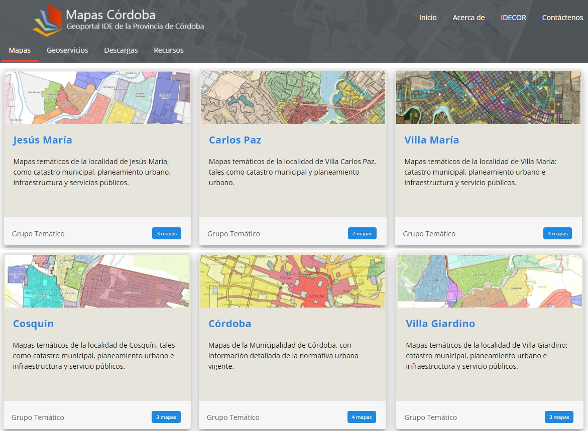
Figura 2. Municipios incorporados en Mapas Córdoba.
Los primeros pasos apuntan a la vinculación, estandarización de los datos a nivel local (origen), creación de capacidades, homogeneización de lenguaje, unificación de audiencia, entre otros. Estas ciudades representan el 34,74 % de los inmuebles urbanos y el 47,93 % de la población de la provincia.

Tabla 1. Cantidad de inmuebles urbanos por localidad
LOCALIDAD | INMUEBLES URBANOS | POBLACIÓN
Córdoba | 539.966 | 1.329.604
Cosquín | 15.445 | 40.800
Jesús María | 11.255 | 31.602
Villa Carlos Paz | 38.913 | 96.000
Villa Giardino | 11.748 | 6.810
Villa María | 43.456 | 79.351
Total | 660.783 | 1.584.167

El trabajo conjunto entre municipios de la provincia e IDECOR ha posibilitado la publicación de mapas y datos abiertos siguiendo una línea de trabajo de base común para todos los participantes, abordando tres ejes temáticos mínimos en una primera etapa, sin perjuicio de otros mapas o conjuntos de datos que la institución necesite integrar. Estos ejes temáticos se presentan a continuación:

- Catastro Municipal (Fig. 3): conformado por datos parcelarios propios y provinciales, el cual es utilizado como una herramienta de consulta a la hora de requerir cualquier trámite.
- Planeamiento Urbano (Fig. 4): permite conocer detalladamente las normativas locales, referidas a zonificación, la delimitación e información de las áreas protegidas o la planificación del uso del suelo y sus regulaciones.
- Infraestructuras y Servicios (Fig. 5): brinda información sobre las redes de servicios, convirtiendo el mapa en una herramienta importante para el personal municipal.
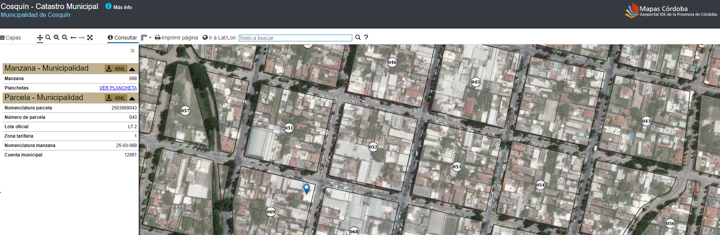
Figura 3. Mapa de Catastro Municipal de la Municipalidad de Cosquín

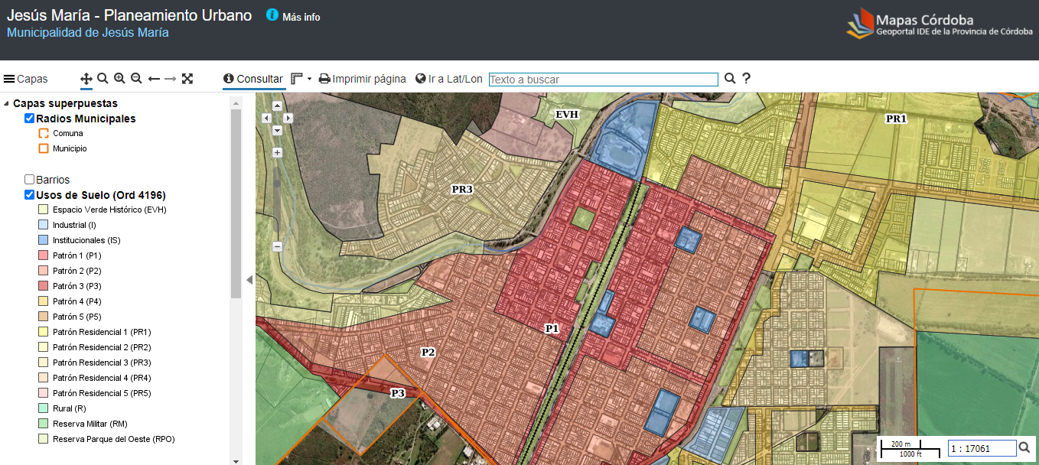
Figura 4. Mapa de Planeamiento Urbano de la Municipalidad de Jesús María

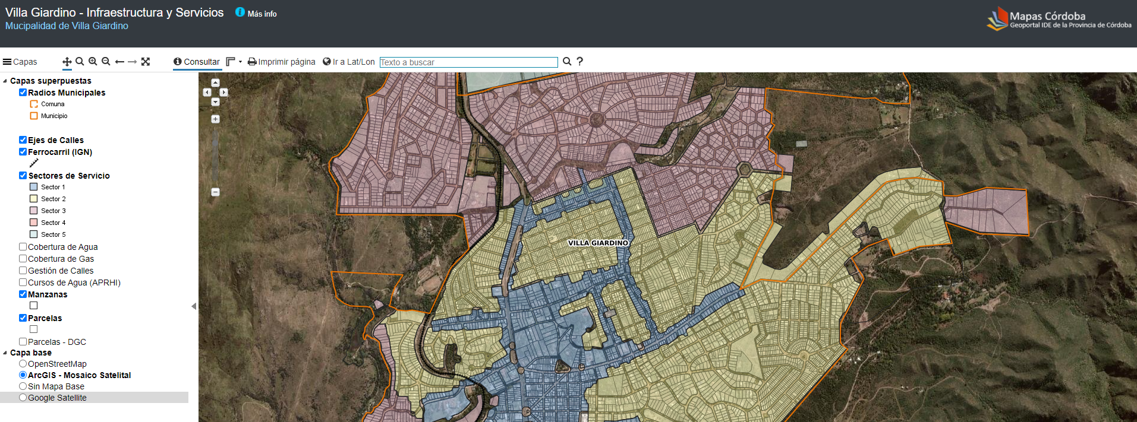
Figura 5. Mapa de Infraestructura y Servicios de la Municipalidad de Villa Giardino
Los mapas de las ciudades se organizan, en Mapas Córdoba, mediante un grupo temático por localidad y todos los datos, al igual que el resto de información en la IDE provincial, se encuentran disponible en las modalidades de consulta online, geo servicios OGC y descarga en diversos formatos (Fig. 6).

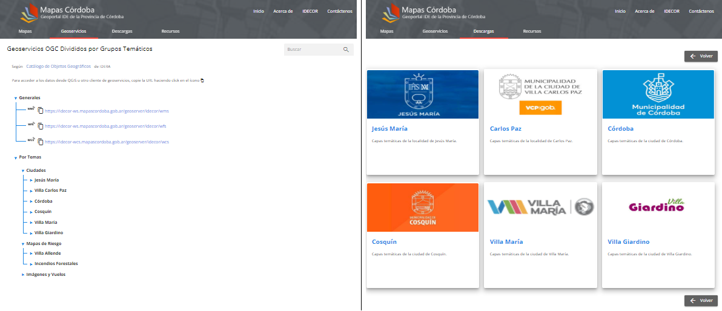
Figura 6. Sección Geo servicios y Sección Descargas en el Geo portal de Mapas Córdoba

Además, cada uno de los mapas se encuentra a disposición para que el municipio pueda publicarlo en su propio sitio web a través de un iFrame de Mapas Córdoba que brinda IDECOR (Fig. 7).

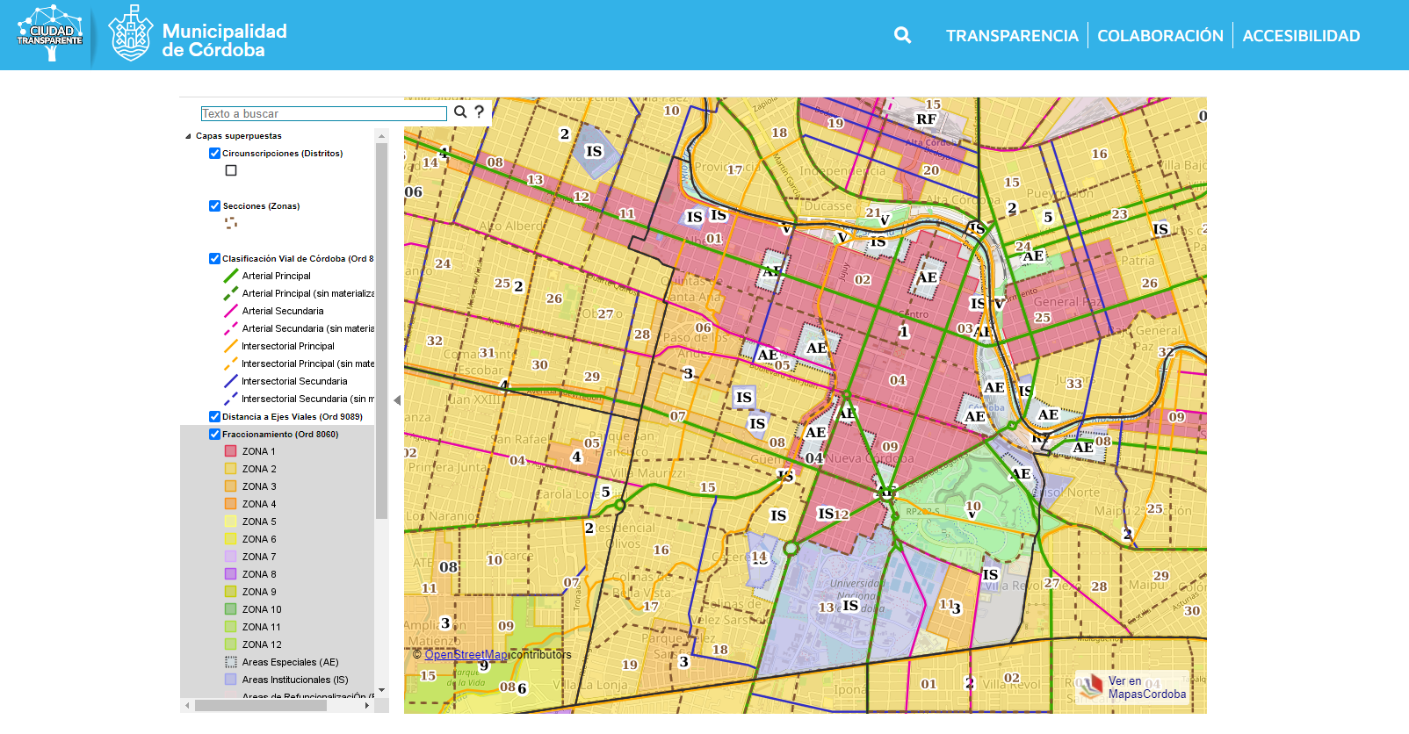Figura 7. Mapa de Planeamiento Urbano, en la página web de la Municipalidad de Córdoba, utilizando el iFrame de Mapas Córdoba
- IMPACTO EN EL USO DE MAPAS CÓRDOBA

Desde la puesta en marcha de Idecor Ciudades, a fines de 2020, se han recibido más de 65.000 consultas sobre los mapas y datos publicados. El nivel de utilidad de los datos municipales dispuestos en la Infraestructura de Datos Espaciales de la provincia, puede verse reflejado por las estadísticas de uso reportadas por el equipo de sistemas de IDECOR. En la tabla 2 se refleja el total de visitas que ha recibido cada municipio que forma parte del programa, acompañada de variables descriptivas que permiten dimensionar el alcance local de la iniciativa.

Tabla 2. Estadística de visitas en el geo portal Mapas Córdoba.
LOCALIDAD | MAPAS | PUBLICACIÓN | VISITAS (Total) | POBLACIÓN  (Censo 2010)
Córdoba | • Fraccionamiento  • Uso del Suelo  • Ocupación del Suelo  • Patrimonio Arquitectónico | Diciembre 2020 | 40.897 | 1.329.604
Cosquín | • Catastro Municipal  • Planeamiento Urbano  • Infraestructura y Servicios | Mayo 2021 | 3.912 | 40.800
Jesús María | • Catastro Municipal  • Planeamiento Urbano  • Infraestructura y Servicios | Septiembre 2020 | 9.085 | 31.602
Villa Carlos Paz | • Catastro Municipal  • Planeamiento Urbano | Diciembre 2020 | 4.229 | 96.000
Villa Giardino | • Catastro Municipal  • Planeamiento Urbano  • Infraestructura y Servicios | Julio 2021 | 4.946 | 6.810
Villa María | • Catastro Municipal  • Planeamiento Urbano  • Infraestructura y Servicios | Mayo 2021 | 3.619 | 79.351

Es importante destacar el caso de la capital provincial en cuanto a sistematización de la información para la puesta a disposición y consultas, ya que, si bien la cantidad de visitas es relativa a la población que la habita, formaron parte de los mapas más visitados del geo portal de Mapas Córdoba.

- BENEFICIOS OBTENIDOS

Los municipios se encontraban encaminados en la administración de información geoespacial, pero obstaculizados al momento de su publicación o apertura, ya sea por falta de recursos económicos, tecnológicos, humanos, decisión institucional, entre otros.

Mediante Idecor Ciudades, se logra hacer pública información muy solicitada, ya sea para la planificación urbana, de servicios, económica; para el desarrollo local; proyectos sociales, turísticos, culturales; lo que genera un impacto positivo en el ordenamiento territorial local.

Los beneficios se pueden enumerar diferenciándolos según el usuario que los utilice y la finalidad buscada:

4.1 Beneficios para el municipio o gestión pública

Las ventajas, en relación a la organización interna, son múltiples. Por un lado, los mapas mejoran la disponibilidad de información para las propias dependencias municipales, ya que con la publicación todas las áreas tienen acceso a los datos, evitando tener que solicitarlos a un sector específico; además se encuentra en un formato fácil de manejar para todos, principalmente para aquellos que no emplean software GIS. En segunda instancia, la vinculación de la información local con otros datos provinciales permite mejorar o ampliar la información a la hora de gestionar y tomar decisiones.

José Luis Jara, del área SIG de la Municipalidad de Jesús María, destaca los avances logrados en este sentido: “A mediados del año pasado nos pusimos como meta incorporar a nuestra base de inmuebles, la nomenclatura Catastral Provincial, lo que nos permitiría vincular los datos municipales con la base de datos provincial. El proceso implicó la articulación de las áreas municipales de Catastro y SIG (Sistema de Información Geográfica) para corroborar las diferencias surgidas de los análisis entre ambos catastros. Esto lleva a tener información muy solicitada para la planificación urbana, servicios, planificación económica y desarrollo local”. La localidad de Jesús María logró actualizar en el Sistema de Gestión Municipal, el 10% de las parcelas de la ciudad, completando nueva información referida a construcciones y/o cambiando el estado de ocupación de parcelas baldías a edificadas.

4.2 Beneficios para el sector profesional

A los profesionales se le facilita la gestión ante el municipio ya que algunos trámites se simplifican (por ejemplo, ya no necesitan ir al municipio para realizar consultas que se resuelven al interactuar con el mapa), hay una importante mejora en la calidad de los datos, homogeneización entre municipios de estructuras de datos, lenguajes y forma de consultarlos, etc.

Sergio Gómez, jefe de Obras Privadas de la Municipalidad de Cosquín comenta: “estamos rondando las 3.000 consultas a los mapas de Cosquín publicados en Mapas Córdoba y nos permitimos pensar que detrás de cada consulta hay una persona que encontró un dato necesario o le facilitamos la tarea en alguna medida; está claro que estas tecnologías llegaron para quedarse. Esto no sólo nos alimenta a seguir trabajando, sino que también nos demuestra que el camino es el correcto. La participación en una IDE compartiendo datos de un catastro multifinalitario era una utopía para nosotros hace algunos años; sin embargo, hoy, gracias a mucho esfuerzo de nuestro equipo de trabajo y a través del asesoramiento técnico de IDECOR, ese sueño se hizo realidad”.

Hasta la fecha, la Dirección de Planeamiento Urbano de la Municipalidad de Córdoba publicó 4 mapas de las principales normativas urbanas. Al respecto, Gustavo Rebord, Subsecretario de Planeamiento del municipio señala: “Los mapas se ponen a disposición para informar, enmendar y valorar la riqueza de las ordenanzas, incorporando información detallada en función de la ocupación, el uso y el fraccionamiento de la tierra, comprendiendo fácilmente como las distintas variables se interrelacionan en el territorio utilizando geo tecnologías, que nos permiten procesar rápidamente la información, plantear diversos escenarios y tomar decisiones de manera más rápida y eficaz, analizando el impacto en el territorio.”

4.3 Beneficios para la ciudadanía en general

El principal provecho, es a la hora de la gestión de consultas, la persona interesada ya no tiene que acercarse a la institución para acceder a información, consiguiendo ahorros significativos de tiempo, con la sola interacción con el mapa web obtiene una respuesta inmediata, consiguiendo información significativa y precisa sobre la localidad, accediendo a datos temáticos integrados.

Desde Villa Giardino, Héctor Medina, asesor del municipio, explica la experiencia local con el programa: “La tecnología se cuela en nuestros hábitos y los mapas publicados sirven para promocionar aquella entre los funcionarios. A medida que van conociendo su alcance y utilidades, surgen inquietudes y proyectos para aprovechar más y mejor la IDE provincial, no sólo desde el municipio. Por ejemplo, en nuestra localidad, los mapas son usados por la escuela técnica que forma maestros mayores de obra y el instituto privado que orienta a sus egresados hacia las ciencias naturales y el turismo.”

- CONCLUSIONES

Las estadísticas expresadas y los testimonios citados sobre el alcance y progreso de la iniciativa Idecor Ciudades demuestran que las alianzas son esenciales para lograr fortalecer las capacidades de gestión territorial, compartir las responsabilidades de implementación y los eventuales beneficios, para de este modo alcanzar los objetivos propios de los gobiernos locales, con estándares de calidad y procesos de mejora continua.

El trabajo permanentemente, para promover la apertura y estandarización de los datos geográficos, producirá que cada vez más información, oficial y de calidad, pueda integrarse y aprovecharse en diferentes temáticas, y por parte de distintos actores: públicos, privados, académicos y la ciudadanía en general.

Particularmente en el programa Idecor Ciudades se busca fortalecer las capacidades que les permitan, a los municipios y comunas, mejorar la gestión local de información territorial e integrarse a la IDE provincial, mediante la articulación y apoyo mutuo; a su vez se brinda asistencia a usuarios de la información geográfica y la garantía de una infraestructura tecnológica segura y eficiente.

Los resultados obtenidos han sido muy significativos, aunque se destaca que forman parte de un proceso incipiente y que se encuentra en pleno crecimiento; de modo que se considera que, a futuro, será necesario profundizar en alcanzar un desarrollo sostenible, teniendo presente que existen desafíos que superar, tales como:
- La falta de coordinación de las instituciones locales para facilitar el intercambio de información, lo que lleva a la duplicación de esfuerzos y de datos.
- Escasez de especialistas en gestión de Sistemas de Información Geográfica (SIG).
- La falta de estandarización, lo cual obstaculiza la comparación y la integración de los datos.
- El retraso en términos de tecnologías modernas, actualizadas, oportunas para abrir y lograr la interoperabilidad de los datos.
- Falta de metadatos o información de las bases de datos, dificultando el intercambio entre las organizaciones.

Además de los esfuerzos de la IDE provincial, es necesario la colaboración de las instituciones locales para la integración e interoperabilidad de los datos que existen, ya que las políticas de gestión de datos, muchas veces son limitadas a nivel local, lo que se vuelve un desafío importante. En este sentido, el trabajo conjunto con cada municipio participante debe tener un fuerte énfasis en mejorar las capacidades locales en cuanto a manejo de información territorial local, abriendo y haciendo interoperables sus datos, incluyendo un arduo esfuerzo en minimizar las diferencias existentes en los datos administrados en los niveles locales y provinciales, con el fin de homogeneizar toda la información (incluso sería factible pensar en una integración de estos datos, con procesos que permitan una administración conjunta).

En relación a este último punto, una de las problemáticas comunes que puede ocuparse con eficacia es la gestión ante la ocurrencia de desastres naturales, que habitualmente abarcan regiones; lo que ha proporcionado la justificación para abordar los Mapas de Riesgo Local, sobre los cuales IDECOR se encuentra trabajando en conjunto a la Secretaría de Gestión de Riesgo Climático y Catástrofes de la Provincia y los gobiernos locales, abordando la temática de Incendios Forestales.

El logro progresivo de estos objetivos hará que los municipios avancen hacia un estado futuro en el que tengan la capacidad y las habilidades para organizar, administrar, mantener y obtener el mejor provecho de la información geoespacial, para promover las políticas gubernamentales y las capacidades de toma de decisiones, superar la brecha digital geoespacial, involucrarse en el cambio inclusivo y transformador propuesto por la IDE provincial.

Finalmente, la disponibilidad de información sobre infraestructuras y servicios en la plataforma, repercute fuertemente en la valoración de las condiciones propias, haciendo más fácil la identificación de problemas, no sólo en relación a cuáles son, sino que también conocer su ubicación. Además, promueve la transparencia en la gestión pública, mejora la imagen institucional en el marco de la iniciativa de datos abiertos, permite mostrar la ciudad e interactuar con los datos de sus vecinos, adicionalmente de la mejora en los servicios al ciudadano.

En síntesis, la vigencia, disponibilidad y acceso a información de las localidades son necesarias para la efectividad en la gestión/planificación, ya sea en términos económicos, sociales e incluso ambientales.

- AGRADECIMIENTOS

Se agradece a los referentes municipales por sus aportes y contribuciones. Al Arq. Gustavo Rebord, Subsecretario de Planeamiento de la Municipalidad de Córdoba, Andrea Tumosa, Paulina Ochoa y Melina Altamirano de la misma dependencia; Prof. Sergio Gómez, Jefe de Obras Privadas de la Municipalidad de Cosquín; Analista Héctor Medina, Asesor de la Municipalidad de Villa Giardino; Téc. José Jara, del Área de SIG de la Municipalidad de Jesús María.

Igualmente, a todo el equipo de Infraestructura de Datos Espaciales de la Provincia de Córdoba por involucrarse en esta iniciativa y principalmente a quienes están a cargo de todo el soporte técnico.

- REFERENCIAS

Aliaga, E., C., Martinez Llario, J. C., Roger, M. I., y Otsoa de Txintxetru, A. E. (2007). IDE Local: Estudio de las necesidades de los ayuntamientos. IV Jornadas Técnicas de la IDE de España (JIDEE 07) .
Feeney, M., Rajabifard, A. & Williamson, I. P. (2001). Spatial data infrastructure frameworks to support decision-making for sustainable development. Proceedings of the 5th Global Spatial Data Infrastructures, pp.1-15. Geography Institute of Colombia.
IDERA (2014). Hacia la IDE que Argentina necesita. Boletín N°13, Abril de 2014.
McDougall, K., Rajabifard, A. & Williamson, I. (2009). Local government and SDI: understanding their capacity to share data. In B. van Loenen, J.W.J. Besemer & J.A. Zevenbergen (Eds.), SDI convergence: research, emerging trends, and critical assessment (pp. 205-218). Delft : Netherlands Geodetic Commission.
Rajabifard, A., Williamson, I, P (2003). Spatial data infrastructures: concept, SDI hierarchy and future directions, Spatial Data Infrastructure Research Group Department of Geomatics, The University of Melbourne,
Rajabifard, A., Williamson, I, P., Holland, P., and Johnstone, G. (2000). From Local to Global SDI Initiatives: A Pyramid of Building Blocks, 4th Global Spatial Data Infrastructure Conference Cape Town, South Africa, March 2000
Wall, H. (2009). Developemnt of a Geospatial Framework to Implement a Regional Spatial Data Infraestructura (RSDI) in CARICOM. Ninth United Nations Regional Cartographic Conference for the Americas New York, August 2009

El acceso a MapasCórdoba se realiza mediante el enlace https://www.mapascordoba.gob.ar/
Los datos de Población utilizados corresponden al Censo Nacional del año 2010
Se recomienda consultar el Mapa de Riesgo Local para Incendios Forestales que abarca la zona denominada como “Sierras Chicas” en el departamento Colón de la Provincia de Córdoba, disponible en el enlace: https://mapascordoba.gob.ar/viewer/#/mapa/353.
https://idee.es/resources/presentaciones/JIDEE07/ARTICULOS_JIDEE2007/articulo19.pdf [accedido 12 abril 2022]
https://www.buenosaires.gob.ar/sites/gcaba/files/boletin_idera_13.pdf, [accedido 12 abril 2022].
https://www.researchgate.net/publication/228581533_Spatial_data_infrastructures_concept_SDI_hierarchy_and_future_directions, [accedido 12 abril 2022].
https://www.researchgate.net/publication/2633135_From_Local_to_Global_SDI_Initiatives_A_Pyramid_of_Building_Blocks , [accedido 12 abril 2022].

